Escuela Industrial N°1 7° 4°
El objetivo es demostrar que saben usar modelos y sistemas para planificar una solución.
MÓDULO I: FUNDAMENTOS Y PLANIFICACIÓN
2. Viabilidad: ¿Podemos Hacerlo? (Evaluación Inicial)
El análisis de viabilidad determina si el proyecto puede implementarse con éxito considerando aspectos técnicos, operacionales y de recursos.
- El equipo cuenta con las herramientas y conocimientos necesarios para llevar a cabo el desarrollo del sistema, incluyendo la conexión con impresoras, manejo de base de datos y programación del sistema principal.
Por lo tanto, la viabilidad técnica es positiva: sí es posible desarrollar el sistema con los recursos actuales.

  - Viabilidad Operacional
- El sistema será utilizado por el personal de la rotisería de La Alemana, quienes podrán mantener el stock y los precios actualizados en tiempo real.
El diseño del sistema estará orientado a ser intuitivo, visual y simple
La operación será práctica, permitiendo imprimir etiquetas, generar alertas y actualizar los productos sin conocimientos técnicos avanzados.
Por lo tanto, la viabilidad operacional también es positiva: el sistema será útil y utilizado por el personal.

  - Plan de Riesgos Inicial
- Se identifican los riesgos iniciales que podrían afectar el desarrollo o funcionamiento del sistema, junto con las medidas preventivas correspondientes:
- Falta de papel en la impresora: evitable mediante alertas automáticas de “poco papel”.

- Falta de datos o errores de carga: evitable mediante capacitación adecuada al personal encargado de registrar la información.

- Productos fuera del tiempo estimado de consumo: evitable mediante alertas automáticas de vencimiento o límite de tiempo de exposición.

- Pérdidas de capital por productos vencidos: se puede evitar implementando ofertas o descuentos automáticos según el tiempo de producción o cocción.

- Falta de mantenimiento del sistema: prevenible mediante revisiones técnicas mensuales y actualización del software.
- Estas medidas permitirán reducir los riesgos y mantener el correcto funcionamiento del sistema una vez en uso.

3. El Cronograma (Organización del Trabajo)

Para asegurar una organización eficiente, se desglosa el Análisis Funcional en tareas pequeñas que permiten un seguimiento claro del progreso del equipo.
Cada tarea tiene asignado un responsable y una fecha límite, lo cual facilita la planificación y control del avance.

- Tareas Clave:
- Levantamiento de Información:
Recolección de datos sobre el funcionamiento actual del área de rotisería, stock, etiquetas y flujo de trabajo.
Fecha límite: 10 de noviembre de 2025
- Modelado del Sistema:
Diseño de diagramas funcionales, flujo de procesos, estructura de base de datos y arquitectura general del sistema.
Fecha límite: 17 de noviembre de 2025
- Documentación Técnica y Funcional:
Elaboración del manual técnico, documentación del sistema, estructura de datos y descripciones de módulos.
Fecha límite: 24 de noviembre de 2025
- Desarrollo e Integración:
Programación del sistema principal, conexión con impresoras, integración de alertas y gestión de stock.
Fecha límite: 1 de diciembre de 2025
- Pruebas Finales y Presentación del Proyecto:
Testeo completo del sistema, verificación de alertas, revisión de impresiones y elaboración del informe final.
Fecha límite: 27 de noviembre de 2025

- Estructura de Desglose del Trabajo y el Cronograma de Actividades.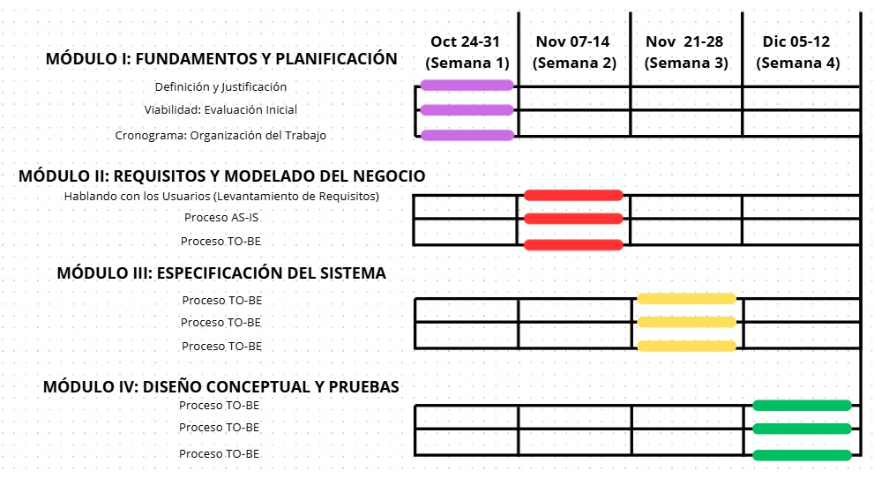
4. Hablando con los Usuarios (Levantamiento de Requisitos)
- Tareas Clave:
  - Identificar a todos los Stakeholders (Directivos, profesores, alumnos, secretaría).
- Stakeholders(Roles involucrados):

- • Dueño
- • Gerente
- • Administrador del sistema
- • Cajero
- • Repositores
- • Carnicero/Fiambrero/Rotisero
- • Proveedores

guion de preguntas :
- Cuestionario:
- 1) situación actual
- A) ¿Cuáles son las principales actividades que realiza el supermercado día a día?
- B) ¿Qué sistemas o herramientas utilizan actualmente?
- C) ¿Qué aspectos del funcionamiento consideran que están fallando o podrían mejorarse?
- D) ¿existen tareas que se realizan de forma manual y podrían automatizarse?
- E) ¿Qué problemas suelen repetirse con mayor frecuencia?
- 2) necesidades y mejoras
- A) ¿Qué mejoras les gustarían implementar a corto o mediante plazo?
- B) ¿Qué resultados esperan lograr con estas mejoras?
- C) ¿Qué áreas son más prioritarias para optimizar?
- 3) objetivos y planificación
- A) ¿Qué metas especificas quieren alcanzar con la implementación de un nuevo sistema o modelo?
- B) ¿en que plazo estiman que quisieran lograr esas metas?
- C) ¿con que recursos cuenta actualmente el supermercado para realizar mejoras?.
- D) ¿están dispuesto a capacitar al personal en caso de implementar nuevas herramientas o sistemas?

- El usuario requiere un sistema de gestion para la seccion de stock y fecha de caducidad para una mejor administración y facilidad de descuento y manejo de la fecha de caducidad.

5. Proceso AS-IS
- Tareas Clave:
- Gráfico:
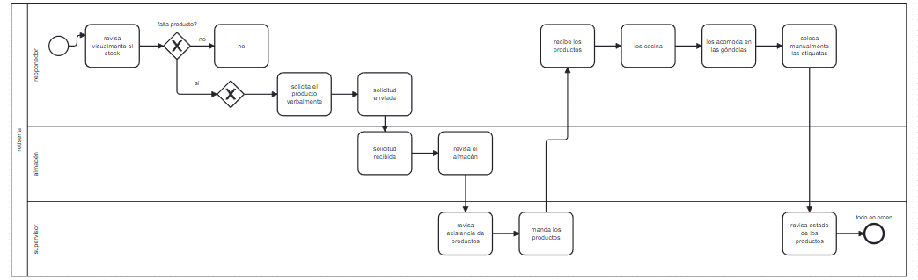
6. Proceso TO-BE
- Tareas Clave:
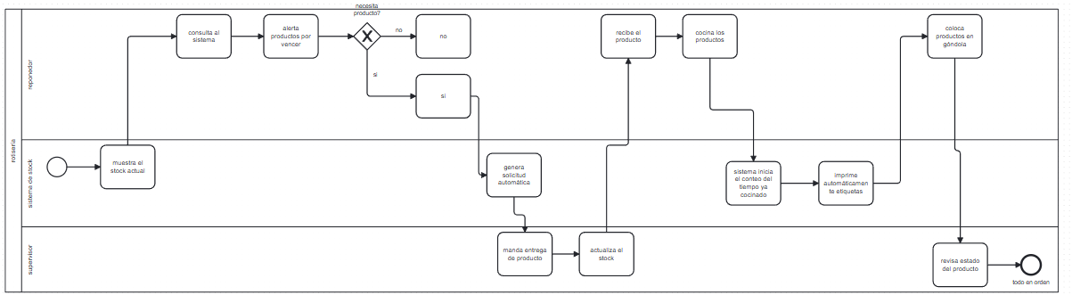
  - Realizar un Análisis de Brechas (Gap Analysis): ¿Qué funcionalidades debe tener el sistema para ir del AS-IS al TO-BE?

Análisis de Brecha entre los Dos Diagramas de Proceso
Este análisis identifica las diferencias clave y las mejoras necesarias para evolucionar hacia un sistema más automatizado y eficiente.

ANÁLISIS DE BRECHA ENTRE LOS DOS DIAGRAMAS
Aspecto | Situación actual | Situación futura | Cambio / Mejora necesaria
Inicio del proceso | El repositor revisa visualmente el stock. | El repositor consulta el sistema. | Implementar un sistema digital de stock que reemplace la revisión manual.
Detección de faltantes | El repositor verifica visualmente si falta producto. | El sistema muestra el stock actual y alerta productos por vencer. | Automatizar el control de stock y vencimientos con alertas automáticas.
Solicitud de productos | El repositor solicita verbalmente el producto al almacén. | El sistema genera una solicitud automática si falta producto. | Sustituir la solicitud verbal por una generación automática en el sistema.
Comunicación entre áreas | La solicitud viaja manualmente entre repositor y almacén. | La solicitud se envía electrónicamente y se registra en el sistema. | Implementar flujo digital de comunicación entre áreas (repositorio, almacén y sistema).
Revisión de almacén | El empleado revisa físicamente las existencias antes de enviar productos. | El sistema actualiza automáticamente el stock y genera orden de entrega. | Integrar el sistema de stock con el almacén para eliminar revisiones manuales.
Etiquetado de productos | El repositor coloca manualmente las etiquetas. | El sistema imprime automáticamente las etiquetas. | Incorporar impresoras automáticas de etiquetas integradas con el sistema.
Cocinado de productos | El repositor cocina los productos sin control automatizado. | El sistema controla el tiempo de cocción. | Agregar un sistema automatizado de control de cocción y tiempos.
Control de calidad final | El supervisor revisa manualmente el estado de los productos. | El supervisor sigue existiendo, pero el control previo está más automatizado. | Mantener la supervisión final, pero reducir tareas manuales con reportes del sistema.
Cierre del proceso | Finaliza cuando el supervisor verifica ‘todo en orden’. | Finaliza igual, pero con trazabilidad digital. | Añadir registro digital del cierre del proceso.

CAMBIOS CLAVE NECESARIOS
- Digitalización total del control de stock:
  - Crear o integrar un sistema informático que muestre existencias y alertas de vencimiento.
  - Eliminar la revisión visual.
- Automatización de solicitudes:
  - Cuando el sistema detecta bajo stock, debe generar automáticamente una solicitud de reposición.
- Comunicación electrónica entre repositor y almacén:
  - Sustituir la solicitud verbal por flujo de datos entre sistemas.
- Automatización de etiquetado:
  - Incorporar impresoras automáticas conectadas al sistema para generar etiquetas sin intervención manual.
- Control automático de cocción:
  - Añadir sensores o temporizadores controlados por sistema para estandarizar tiempos.
- Actualización automática del stock tras entrega o producción:
  - Cada movimiento debe actualizar el inventario en tiempo real.
- Reducción de tareas manuales del supervisor:
  - El supervisor pasa de ejecutar tareas a verificar que los registros automáticos sean correctos.

- Entregables: Modelo de Procesos BPMN TO-BE (Proceso Propuesto) y el Análisis de Brechas.
- Gráfico: Diagrama BPMN (To-Be) que muestre la intervención del sistema.
MÓDULO III: ESPECIFICACIÓN DEL SISTEMA
7. El Corazón del Sistema
- Tareas Clave:
- Requisitos Funcionales(RF):

- RF1: Registro y inicio de sesión
- RF2: Administración de stock
- RF3:Aplicación de descuentos por caducidad

- Requisitos No Funcionales(RNF):

- RNF1: Disponibilidad(sistema disponible siempre que sea necesitado)
- RNF2: Rendimiento(Carga en menos de 5s)
- RNF3: Usabilidad(interfaz intuitiva)

10. La Base de Datos (Modelo Entidad-Relación)
- ENTIDADES

Entidad | Descripción | Funcionalidad Clave Soportada
Producto Crudo | Insumos o materia prima almacenada ("stock en crudo") | Control del stock en almacén.
Producto Cocido | Productos finales de rotisería listos para la góndola. | Control de precios y tiempos de exposición
Etiqueta | Registro de la información impresa que se genera automáticamente | Conexión con impresoras
Proveedor | Entidad que suministra los productos crudos. | Gestión de compras/reposición.
Usuario | Personal de la rotisería (reponedores) que opera el sistema | Mantenimiento de precios e insumos actualizados
Receta | Define qué insumos (productos crudos) componen un producto cocido. | Cálculo de costos y gestión de insumos necesarios.

- RELACIONES
Relación | Entidades Involucradas | Cardinalidad | Explicación
Compone | Receta con Producto_Cocido | 1:1 | Cada Producto Cocido tiene una Receta única que lo define.
Utiliza | Receta con Producto_Crudo | 1:N (a través de Detalle_Receta) | Una Receta utiliza múltiples Productos Crudos, y un Producto Crudo puede usarse en múltiples Recetas (Relación N:M resuelta con Detalle_Receta).
Genera | Producto_Cocido con Etiqueta | 1:N | Un Producto Cocido genera muchas Etiquetas a lo largo del tiempo, pero cada Etiqueta es de un solo producto
Suministra | Producto_Crudo con Proveedor | N:1 | Un insumo es provisto por un único Proveedor, pero un Proveedor suministra varios insumos.
Actualiza | Producto_Cocido con Usuario | N:1 | Un Usuario (reponedor) actualiza muchos Productos Cocidos (precios/tiempos), pero cada actualización está asociada a un único usuario
ATRIBUTOS

1. Entidad: Producto_Crudo (Insumos)
- id_crudo (PK): INT
- nombre: VARCHAR(100)
- stock_actual: DECIMAL.
- unidad_medida: VARCHAR(10).
- costo_unitario: NUMBER
2. Entidad: Producto_Cocido (Productos en Góndola)
- id_cocido (PK): INT
- nombre: VARCHAR(100)
- precio_venta: NUMBER
- tiempo_coccion: TIME
- tiempo_limite_expo: DATETIME.
- id_usuario_actualiza (FK): INT

3. Entidad: Etiqueta (Impresiones)
- id_etiqueta (PK): INT
- id_cocido (FK): INT
- fecha_impresion: DATETIME
- precio_impreso: NUMBER
4. Entidad: Usuario (Personal de Rotisería)
- id_usuario (PK): INT
- nombre: VARCHAR(100)
- rol: VARCHAR(50).

5. Entidad: Proveedor
- id_proveedor (PK): INT
- nombre: VARCHAR(100)
- Telefono VARCHAR(100)
6. Entidad: Receta (Fórmulas de Elaboración)
- id_receta (PK): INT
- id_cocido (FK): INT
7. Entidad: Detalle\_Receta (Tabla de Enlace N:M)
- id_detalle (PK): INT
- id_receta (FK): INT
- id_crudo (FK): INT
- cantidad_requerida: DECIMAL

- Entregables: Modelo Entidad-Relación Lógico (MER) y el Diccionario de Datos (tabla con el detalle de cada campo).
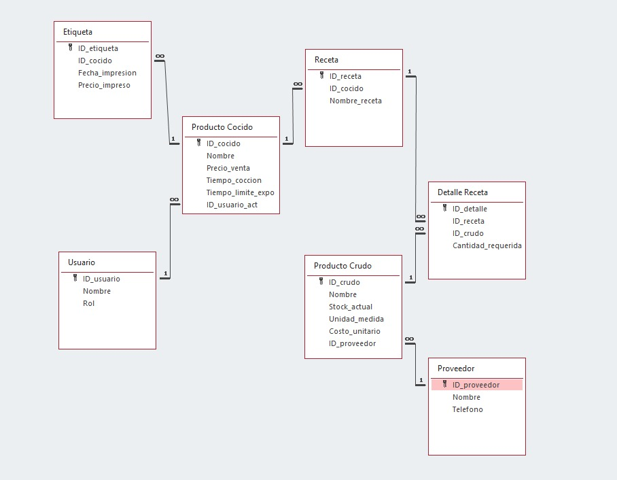
- Gráfico: Diagrama Entidad-Relación (MER).
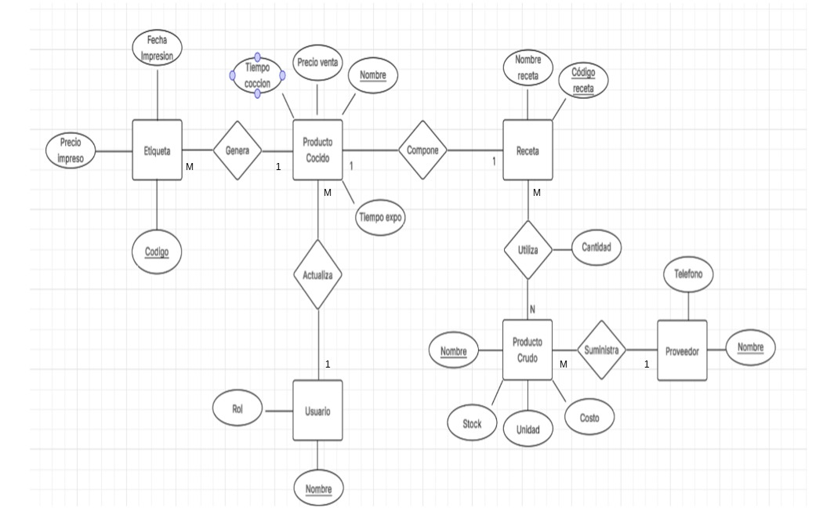
📋 Listado de Trabajos a Entregar para el Proyecto Final
Este listado agrupa los documentos clave que deben presentarse con una calidad académica (universitaria/técnica superior).
N.º | Nombre del Entregable | Tipo de Documentación / Archivo | Base Metodológica
1 | Informe de Planificación Inicial | Documento Word/PDF | Puntos 1, 2 y 3 (Incluye Objetivos, Alcance y el Plan de Riesgos/Cronograma).
2 | Matriz de Stakeholders y Requisitos de Usuario | Documento Word/PDF o Archivo Excel | Puntos 2 y 4 (Detalle de actores y sus necesidades).
3 | Modelos de Procesos (BPMN) | Archivo de Diagrama (ej. .bpmn o imagen PNG/JPG) | Puntos 5 y 6 (Diagramas AS-IS y TO-BE).
4 | Documento de Especificación de Requisitos (DER/SRS) | Documento Word/PDF | Puntos 7 y 8 (El artefacto principal: RF, RNF, y Reglas de Negocio).
5 | Modelos de Comportamiento (UML) | Archivos de Diagramas (PNG/JPG) | Puntos 8 y 9 (Diagrama de Casos de Uso, de Secuencia y DFD).
6 | Modelo Entidad-Relación y Diccionario de Datos | Documento o Archivo de Diagrama (PNG/JPG) | Punto 10 (La estructura lógica de la información).
7 | Diseño Conceptual de Interfaz (UI/UX) | Archivos de Diseño (PNG/JPG) | Punto 11 (Wireframes o Mockups de Media Fidelidad).
8 | Matriz de Trazabilidad de Requisitos (MTR) | Archivo Excel | Punto 13 (La prueba de que todo requisito está cubierto).
9 | Plan y Casos de Prueba Funcionales | Documento Word/PDF o Archivo Excel | Punto 14 (Ejemplo de cómo se probará el sistema).
10 | Informe Final de Análisis | Documento Principal (Memoria) | Puntos 1 a 15 (Conclusiones, Lecciones Aprendidas y Recomendaciones, sirviendo como la presentación final del proyecto).

